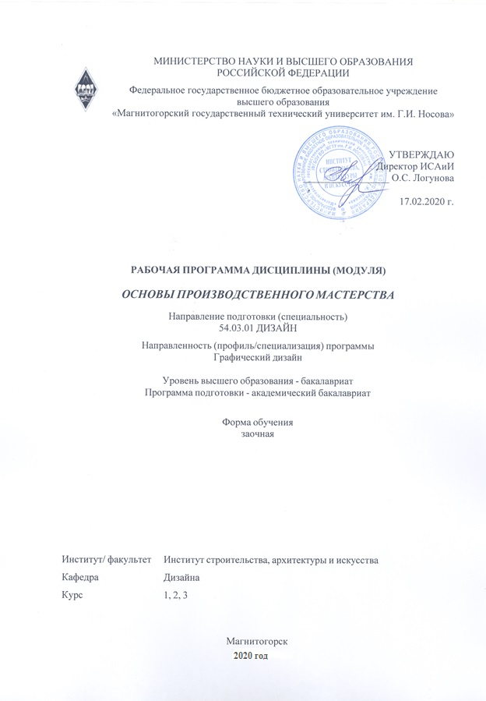

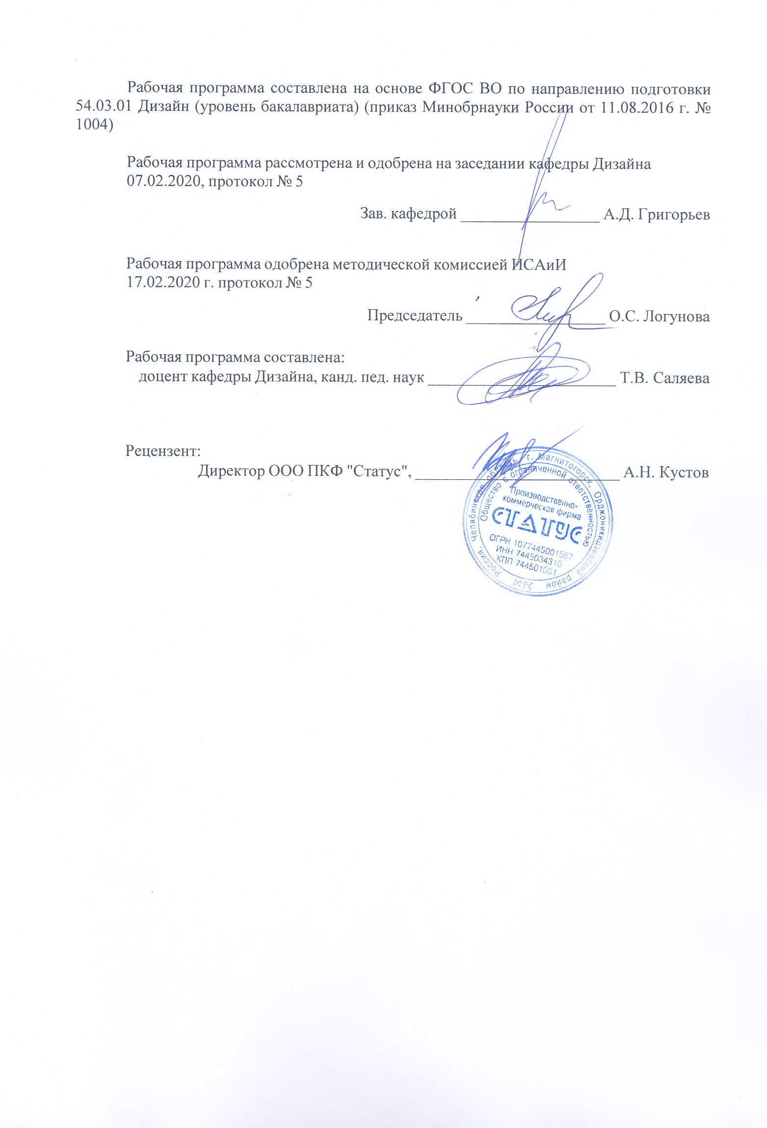

|  |
| --- |
| **1** **Цели** **освоения** **дисциплины** **(модуля)** |
| развитие у студентов личностных качеств, а также формирование общепрофессиональных и профессиональных компетенций в соответствии с требованиями ФГОС ВО по направлению подготовки 54.03.01 Дизайн;  - освоение специальных знаний в области эргономики;  - ознакомление студентов с понятиями, структурой и ключевыми проблемами современной эргономики и антропометрии в контексте художественного проектирования;  - овладение студентами необходимым и достаточным уровнем компетенций в рамках учебной дисциплины «Основы производственного мастерства»  - овладение владение практическими навыками выполнения различных эргономических схем и таблиц. |
|  |
| **2** **Место** **дисциплины** **(модуля)** **в** **структуре** **образовательной** **программы** |
| Дисциплина Основы производственного мастерства входит в базовую часть учебного плана образовательной программы.  Для изучения дисциплины необходимы знания (умения, владения), сформированные в результате изучения дисциплин/ практик: |
| Для изучения дисциплины необходимы: знания (умения, владения), сформированные в результате изучения академической живописи, академический рисунок, психологии визуального восприятия графических изображений, технического рисунка, основ перспективы. Кроме того - способность к самоорганизации и самообразованию, способность к абстрактному мышлению, анализу, синтезу, готовность творческого мышления, владение основными навыками работы с компьютером, умение чертить. |
| Знания (умения, владения), полученные при изучении данной дисциплины будут необходимы для изучения дисциплин/практик: |
| Академическая живопись |
| Академическая скульптура |
| Академический рисунок |
| Основы шрифтовой и орнаментальной композиции |
| Проектная деятельность |
| Пропедевтика |
| Технический рисунок. Инженерная графика |
| Технический рисунок. Основы перспективы |
| Цветоведение. Химия и физика цвета |
| Эргономика |
| Учебная - практика по получению первичных профессиональных умений и навыков, в том числе первичных умений и навыков научно-исследовательской деятельности |
| Визуальное восприятие графических изображений |
| Компьютерные технологии в графическом дизайне |
| Компьютерные технологии мультимедийного продукта |
| Конструирование и моделирование |
| Пластическое моделирование |
| Презентационные и мультимедийные технологии |
| Проектная графика |
| Производственная - практика по получению профессиональных умений и опыта профессиональной деятельности |
| История графического дизайна и рекламы |

|  |  |
| --- | --- |
| Компьютерное искусство и фотографика | |
| Материаловедение и технологии современного полиграфического производства | |
| Методика преподавания дизайна в средней школе | |
| Организация процесса обучения дизайну в высшей школе | |
| Теория и история дизайна | |
| Типографика | |
| Фотографика | |
| Цифровое искусство в графическом дизайне | |
| Информационные технологии в графическом дизайне | |
| Информационные технологии мультимедийного продукта | |
| История и типология архитектурных форм | |
| История регионального дизайна Урала | |
| Научные исследования в области дизайна | |
| Научные исследования в области мультимедийного продукта | |
| Научные исследования в области полиграфического продукта | |
| Основы стилеобразования в дизайне | |
| Подготовка к защите и защита выпускной квалификационной работы | |
| Подготовка к сдаче и сдача государственного экзамена | |
| Проектирование и макетирование печатного издания | |
| Производственная – преддипломная практика | |
| Разработка иллюстрации средствами современных технологий | |
| Разработка мультимедийного продукта | |
| Региональные особенности дизайна Южного Урала | |
| Фирменный стиль предприятия | |
|  |  |
| **3** **Компетенции** **обучающегося,** **формируемые** **в** **результате** **освоения**  **дисциплины** **(модуля)** **и** **планируемые** **результаты** **обучения** | |
| В результате освоения дисциплины (модуля) «Основы производственного мастерства» обучающийся должен обладать следующими компетенциями: | |
|  |  |
| Структурный  элемент  компетенции | Планируемые результаты обучения |
| ПК-3 способностью учитывать при разработке художественного замысла особенности материалов с учетом их формообразующих свойств | |
| Знать | основные исторические этапы развития и становления различных материалов из которых могут быть изготовлены объекты графического дизайна, основные правила составления технологических карт изготовления объектов графического дизайна. |
| Уметь | уметь использовать различные материал для составления объектов графического дизайна при выполнении семестровых проектов. применять знания в профессиональной деятельности; корректно выражать и аргументировано обосновывать положения предметной области знания. |

|  |  |
| --- | --- |
| Владеть | владеть культурой мышления, способен к обобщению, анализу, восприятию информации, постановке цели и выбору путей её достижения. Наиболее эффективными практическими навыками составления требований по исполнению дизайн-проекта; способами демонстрации умения анализировать процесс выполнения дизайн- проекта с основными экономическими расчетами. |
| ПК-5 способностью конструировать предметы, товары, промышленные образцы, коллекции, комплексы, сооружения, объекты, в том числе для создания доступной среды | |
| Знать | Основные задачи и этапы выполнения различных объектов из различных материалов. Основные этапы и принципы проектирования изделий из различных материалов. |
| Уметь | Выделять наиболее эффективные методы исследований, используемых в работе над построением необходимой документации; применять полученные знания в профессиональной деятельности; использовать их на междисциплинарном уровне; |
| Владеть | Основными навыками решения стандартных задач профессиональной деятельности в процессе составления и выполнения дизайн-проекта. |
| ПК-6 способностью применять современные технологии, требуемые при реализации дизайн-проекта на практике | |
| Знать | Основные задачи и этапы выполнения изделий из разных материалов. Средства повышения собственной профессиональной квалификации на основе информационной и библиографической культуры с применением информационно-коммуникационных технологий. |
| Уметь | Выделять наиболее эффективные методы исследований, используемых в работе над созданием объектов из различных материало; применять полученные знания в профессиональной деятельности; использовать их на междисциплинарном уровне; |
| Владеть | Основными навыками решения стандартных задач профессиональной деятельности в процессе составления и выполнения дизайн-проекта. |
| ПК-8 способностью разрабатывать конструкцию изделия с учетом технологий изготовления: выполнять технические чертежи, разрабатывать технологическую карту исполнения дизайн-проекта | |
| Знать | Основные задачи и этапы выполнения изделий из разных материалов. Средства повышения собственной профессиональной квалификации на основе информационной и библиографической культуры с применением информационно-коммуникационных технологий. |
| Уметь | Выделять наиболее эффективные методы исследований, используемых в работе над созданием объектов из различных материалов; применять полученные знания в профессиональной деятельности; использовать их на междисциплинарном уровне; |
| Владеть | Основными навыками решения стандартных задач профессиональной деятельности в процессе составления и выполнения дизайн-проекта. |

|  |  |
| --- | --- |
| ОПК-4 способностью применять современную шрифтовую культуру и компьютерные технологии, применяемые в дизайн-проектировании | |
| Знать | Основные задачи и этапы выполнения изделий из разных материалов. Средства повышения собственной профессиональной квалификации на основе информационной и библиографической культуры с применением информационно-коммуникационных технологий. |
| Уметь | Выделять наиболее эффективные методы исследований, используемых в работе над созданием объектов из различных материало; применять полученные знания в профессиональной деятельности; использовать их на междисциплинарном уровне; |
| Владеть | Основными навыками решения стандартных задач профессиональной деятельности в процессе составления и выполнения дизайн-проекта. |

|  |  |  |  |  |  |  |  |  |  |
| --- | --- | --- | --- | --- | --- | --- | --- | --- | --- |
|  | **4.** **Структура,** **объём** **и** **содержание** **дисциплины** **(модуля)** | | | | | | | | |
| Общая трудоемкость дисциплины составляет 18 зачетных единиц 648 акад. часов, в том числе:  – контактная работа – 31,1 акад. часов:  – аудиторная – 26 акад. часов;  – внеаудиторная – 5,1 акад. часов  – самостоятельная работа – 605,2 акад. часов;  – подготовка к зачёту – 11,7 акад. часа  Форма аттестации - курсовой проект, зачет с оценкой, зачет | | | | | | | | | |
|  |  |  |  |  |  |  |  |  |  |
| Раздел/ тема  дисциплины | | Курс | Аудиторная  контактная работа  (в акад. часах) | | | Самостоятельная работа студента | Вид самостоятельной  работы | Форма текущего контроля успеваемости и  промежуточной аттестации | Код компетенции |
| Лек. | лаб.  зан. | практ. зан. |
| 1. 1. Раздел Введение. Основные характеристики объектов графического дизайна. Классификация. | | |  | | | | | | |
| 1.1 Цели и задачи дисциплины. Место дисциплины в учебном процессе. | | 1 | 2 |  |  | 20 | доклад по теме | опрос | ПК-3, ПК-5, ПК-6, ПК-8, ОПК-4 |
| 1.2 Основные сведения об объектах полиграфической продукции | | 1 |  | 2 | 40 | доклад по теме | опрос | ПК-3, ПК-5, ПК-6, ПК-8, ОПК-4 |
| 1.3 Вспомогательные материалы при проектировании объектов графического дизайна. Бумага. Ткань. Глина. | | 1 |  |  | 40 | выполнение практического задания | проверка выполнения практического задания | ПК-3, ПК-5, ПК-6, ПК-8, ОПК-4 |
| 1.4 Основные сведения из истории календарей | |  |  | 2/4И | 105,9 | выполнение практического задания | проверка выполнения практического задания | ПК-3, ПК-5, ПК-6, ПК-8, ОПК-4 |
| Итого по разделу | | | 4 |  | 4/4И | 205,9 |  |  |  |
| Итого за семестр | | | 4 |  | 4/4И | 205,9 |  | кп |  |
| 2. 2. Раздел История развития полиграфической продукции | | |  | | | | | | |
| 2.1 История книги | | 2 | 2 |  | 2/4И | 40 | работа в интернетисточни ках | тест | ПК-3, ПК-5, ПК-6, ПК-8, ОПК-4 |
| 2.2 Создание этикеток. История. Классификация. Технология изготовления. Материалы. | | 2 |  | 2 | 30 | практическая работа | тест | ПК-3, ПК-5, ПК-6, ПК-8, ОПК-4 |
| 2.3 Создание афиш и объявлений. История возникновения. Классификация. Технология изготовления. Спецоборудование. | |  |  |  | 23,9 | практическая работа | тест | ПК-3, ПК-5, ПК-6, ПК-8, ОПК-4 |
| Итого по разделу | | | 4 |  | 4/4И | 93,9 |  |  |  |
| Итого за семестр | | | 4 |  | 4/4И | 93,9 |  | кп,зао |  |
| 3. 3. Раздел Объекты графического дизайна в рекламе | | |  | | | | | | |
| 3.1 Рекламные вывески. История. Классификация. технология изготовления. | | 3 | 2 |  | 2/6И | 100 | сбор информации | тест | ПК-3, ПК-5, ПК-6, ПК-8, ОПК-4 |
| 3.2 Объекты рекламы из пластика. Виды пластика. Технические характеристики. Профессиональное оборудование. | | 2 |  | 2 | 100 | практическая работа | тест | ПК-3, ПК-5, ПК-6, ПК-8, ОПК-4 |
| 3.3 Сувенирная и раздаточная продукция в графическом дизайне. | |  |  | 2 | 105,4 | практическая работа | тест | ПК-3, ПК-5, ПК-6, ПК-8, ОПК-4 |
| Итого по разделу | | | 4 |  | 6/6И | 305,4 |  |  |  |
| Итого за семестр | | | 4 |  | 6/6И | 305,4 |  | зао,зачёт |  |
| Итого по дисциплине | | | 12 |  | 14/14И | 605,2 |  | курсовой проект, зачет с оценкой, зачет | ПК-3,ПК- 5,ПК-6,ПК- 8,ОПК-4 |

|  |
| --- |
| **5** **Образовательные** **технологии** |
|  |
| Реализация компетентностного подхода предусматривает использование в учебном процессе активных и интерактивных форм проведения занятий в сочетании с внеаудиторной работой с целью формирования и развития профессиональных навыков обучающихся.  При обучении студентов дисциплине «Эргономика» следует осуществлять следую-щие образовательные технологии:  1. Традиционные образовательные технологии ориентируются на организацию образовательного процесса, предполагающую прямую трансляцию знаний от преподава-теля к студенту (преимущественно на основе объяснительно-иллюстративных методов обучения).  Формы учебных занятий с использованием традиционных технологий:  Информационная лекция – последовательное изложение материала в дисциплинарной логике, осуществляемое преимущественно вербальными средствами (монолог преподавателя).  Практическое занятие, посвященное освоению конкретных умений и навыков по предложенному алгоритму.    2. Технологии проблемного обучения – организация образовательного процесса, которая предполагает постановку проблемных вопросов, создание учебных проблемных ситуаций для стимулирования активной познавательной деятельности студентов.  Формы учебных занятий с использованием технологий проблемного обучения:  Практическое занятие в форме практикума – организация учебной работы, направленная на решение комплексной учебно-познавательной задачи, требующей от студента применения как научно-теоретических знаний, так и практических навыков.    3. Технологии проектного обучения – организация образовательного процесса в соответствии с алгоритмом поэтапного решения проблемной задачи или выполнения учебного задания. Проект предполагает совместную учебно-познавательную деятельность группы студентов, направленную на выработку концепции, установление целей и задач, формулировку ожидаемых результатов, определение принципов и методик решения поставленных задач, планирование хода работы, поиск доступных и оптимальных ресурсов, поэтапную реализацию плана работы, презентацию результатов работы, их осмысление и рефлексию.  Основные типы проектов:  Творческий проект, как правило, не имеет детально проработанной структуры; учеб-но-познавательная деятельность студентов осуществляется в рамках рамочного задания, подчиняясь логике и интересам участников проекта, жанру конечного результата (газета, фильм, праздник, издание, экскурсия и т.п.).  4. Интерактивные технологии – организация образовательного процесса, которая предполагает активное и нелинейное взаимодействие всех участников, достижение на этой основе личностно значимого для них образовательного результата. Наряду со специализированными технологиями такого рода принцип интерактивности прослеживается в большинстве современных образовательных технологий.  Формы учебных занятий с использованием специализированных интерактивных технологий:  Семинар-дискуссия – коллективное обсуждение какого-либо спорного вопроса, проблемы, выявление мнений в группе (межгрупповой диалог, дискуссия как спор-диалог).  6. Информационно-коммуникационные образовательные технологии – организация образовательного процесса, основанная на применении |

|  |
| --- |
| специализированных про-граммных сред и технических средств работы с информацией.  Формы учебных занятий с использованием информационно-коммуникационных технологий:  Практическое занятие в форме презентации – представление результатов проектной или исследовательской деятельности с использованием специализированных программ-ных средств. |
|  |
| **6** **Учебно-методическое** **обеспечение** **самостоятельной** **работы** **обучающихся** |
| Представлено в приложении 1. |
|  |
| **7** **Оценочные** **средства** **для** **проведения** **промежуточной** **аттестации** |
| Представлены в приложении 2. |
|  |
| **8** **Учебно-методическое** **и** **информационное** **обеспечение** **дисциплины** **(модуля)** |
| **а)** **Основная** **литература:** |
| Григорьев, А. Д. Проектирование и анимация в 3ds Max [Электронный ресурс] : учебник / А. Д. Григорьев, Т. В. Усатая, Э. П. Чернышова ; МГТУ. - Магнитогорск : МГТУ, 2016. - 1 электрон. опт. диск (CD-ROM).  2. Жданова, Н.С. Основы дизайна и проектно-графического моделирования: учебное пособие. [Электронный ресурс] М.: ЭБС «Лань», 2017 - 196 с. Режим доступа: https://e.lanbook.com/book/97117  3. Казарина, Т.Ю. Пропедевтика [Электронный ресурс] : учебное пособие / Т.Ю. Ка-зарина. — Электрон. дан. — Кемерово : КемГИК, 2016. — 104 с. — Режим досту-па: https://e.lanbook.com/book/99298. — Загл. с экрана.  4. Кривоногова, А.С. Архитектурная графика и основы композиции [Электронный ресурс] : учебное пособие / А.С. Кривоногова, Н.А. Белоногова, Е.В. Ефимова, И.В. Бачериков. — Электрон. дан. — Санкт-Петербург : СПбГЛТУ, 2016. — 48 с. — Режим доступа: https://e.lanbook.com/book/92642. — Загл. с экрана.  5. Месснер, Е.И. Основы композиции [Электронный ресурс] : учебное пособие / Е.И. Месснер. — Электрон. дан. — Санкт-Петербург : Лань, Планета музыки, 2018. — 504 с. — Режим доступа: https://e.lanbook.com/book/102521. — Загл. с экрана.  6. Паранюшкин, Р.В. Композиция. Теория и практика изобразительного искусства [Электронный ресурс] : учебное пособие / Р.В. Паранюшкин. — Электрон. дан. — Санкт-Петербург : Лань, Планета музыки, 2018. — 100 с. — Режим доступа: https://e.lanbook.com/book/102380. — Загл. с экрана.  7. Приходовская, Е.А. Основы композиции [Электронный ресурс] : учебно-методическое пособие / Е.А. Приходовская. — Электрон. дан. — Томск : ТГУ, 2016. — 28 с. — Режим доступа: https://e.lanbook.com/book/105058 . — Загл. с экра |
|  |
| **б)** **Дополнительная** **литература:** |
| 1. Антоненко, Ю.С. Стилеобразование в дизайне [Электронный ресурс]: Учебно-методическое пособие/ Ю.С. Антоненко. - Магнитогорск: ФГУП НТЦ «Информре-гистр», 2017. № гос.рег. 0321701959.  2. Жданова, Н.С. Проектно-графическое моделирование в дизайне: теория и практика. Монография. /Н.С. Жданова. – Магнитогорск: МГТУ, 2016 – 151 с.  3. Перелыгина, Е.Н. Макетирование [Электронный ресурс]: Учебное пособие / Е.Н. ПЕРЕЛЫГИНА . – Режим доступа: http//eLibrary.ru. – Загл. с экрана. ISBN: 978-5-7994-0425-3  4. Жданова, Н. С. Основы дизайна и проектно-графического моделирования [Текст]: учебно-методическое пособие [для вузов] / Н. С. Жданова; |

|  |  |  |  |  |
| --- | --- | --- | --- | --- |
| МаГУ; [рецензент М. В. Соколов]. - Магнитогорск: [Изд-во МаГУ], 2013. - 189 с.: ил. - Библиогр.: с. 169-170.  5. Саляева Т.В. Эргономика [Электронный ресурс]: Учебно-методическое пособие/ Т.В. Саляева. - Магнитогорск: ФГУП НТЦ «Информрегистр», 2017  6. Саляева Т.В., Ячменева В.В. Колористика и цветоведение в дизайн-проектировании [Электронный ресурс]: Учебное пособие/ Татьяна Владимировна Саляева, Валерия Владимировна Ячменева. – Магнитогорск, ФГБО ВО «МГТУ им Г.И. Носова»: ФГУП НТЦ «Информрегистр», 2019 – ISBN-978-5-9967-1708-8  7. Устин, В.Б. Композиция в дизайне. Методические основы композиционно-художественного формообразования в дизайнерском творчестве: учебное пособие. – М.: АСТ: Астрель, 2006. | | | | |
|  |  |  |  |  |
| **в)** **Методические** **указания:** | | | | |
| Саляева Т.В. Основы шрифтовой и орнаментальной композиции [Электронный ресурс]: Учебное пособие/ Татьяна Владимировна Саляева. – Магнитогорск, ФГБО ВО «МГТУ им Г.И. Носова»: ФГУП НТЦ «Информрегистр», 2019 – ISBN-978-5-9967-1707-1  Саляева Т.В., Ячменева В.В. Колористика и цветоведение в дизайн-проектировании [Электронный ресурс]: Учебное пособие/ Татьяна Владимировна Саляева, Валерия Владимировна Ячменева. – Магнитогорск, ФГБО ВО «МГТУ им Г.И. Носова»: ФГУП НТЦ «Информрегистр», 2019 – ISBN-978-5-9967-1708-8 | | | | |
|  |  |  |  |  |
| **г)** **Программное** **обеспечение** **и** **Интернет-ресурсы:** | | | | |
|  | | | | |
|  |  |  |  |  |
| **Программное** **обеспечение** | | | | |
|  | Наименование ПО | № договора | Срок действия лицензии |  |
|  | MS Windows 7 Professional(для классов) | Д-1227-18 от 08.10.2018 | 11.10.2021 |  |
|  | 7Zip | свободно распространяемое ПО | бессрочно |  |
|  | Adobe Design Premium CS 5.5 Academic Edition | К-615-11 от 12.12.2011 | бессрочно |  |
|  | Adobe Dreamweaver CS 5 Academic Edition | К-113-11 от 11.04.2011 | бессрочно |  |
|  | Adobe Flash Professional CS 5 Academic Edition | К-113-11 от 11.04.2011 | бессрочно |  |

|  |  |  |
| --- | --- | --- |
| Adobe Photoshop CS 5 Academic Edition | К-113-11 от 11.04.2011 | бессрочно |
| CorelDraw X3 Academic Edition | №144 от 21.09.2007 | бессрочно |
| CorelDraw X4 Academic Edition | К-92-08 от 25.07.2008 | бессрочно |
| CorelDraw X5 Academic Edition | К-615-11 от 12.12.2011 | бессрочно |
| CorelDraw 2017 Academic Edition | Д-504-18 от 25.04.2018 | бессрочно |
| График-студио Лайт | свободно распространяемое ПО | бессрочно |
| MS Office Visio Prof 2019(для классов) | Д-1227-18 от 08.10.2018 | 11.10.2021 |
| MS Office Access Prof 2016(для классов) | Д-1227-18 от 08.10.2018 | 11.10.2021 |
| Autodesk 3ds Max Design 2011 Master Suite | К-526-11 от 22.11.2011 | бессрочно |
| Autodesk Architecture 2011 Master Suite | К-526-11 от 22.11.2011 | бессрочно |
| Autodesk AutoCad 2011 Master Suite | К-526-11 от 22.11.2011 | бессрочно |
| Autodesk AutoCad Civil 3D 2011 Master Suite | К-526-11 от 22.11.2011 | бессрочно |
| Autodesk Ecotest Analysis 2011 Master Suite | К-526-11 от 22.11.2011 | бессрочно |
| Autodesk Inventor Professional 2011 Master Suite | К-526-11 от 22.11.2011 | бессрочно |

|  |  |  |  |  |
| --- | --- | --- | --- | --- |
|  | Autodesk 3ds Max Design 2020 Product Design | Д №110001760475 от 02.08.2017 | 02.08.2020 |  |
|  | Браузер Mozilla Firefox | свободно распространяемое ПО | бессрочно |  |
|  | Браузер Yandex | свободно распространяемое ПО | бессрочно |  |
|  |  |  |  |  |
| **Профессиональные** **базы** **данных** **и** **информационные** **справочные** **системы** | | | | |
|  | Название курса | | Ссылка |  |
|  | Международная справочная система «Полпред» polpred.com отрасль «Образование, наука» | | URL: http://education.polpred.com/ |  |
|  |  |
|  | Национальная информационно-аналитическая система – Российский индекс научного цитирования (РИНЦ) | | URL: https://elibrary.ru/project_risc.asp |  |

|  |  |  |  |
| --- | --- | --- | --- |
|  | Поисковая система Академия Google (Google Scholar) | URL: https://scholar.google.ru/ |  |
|  | Информационная система - Единое окно доступа к информационным ресурсам | URL: http://window.edu.ru/ |  |
|  | Федеральное государственное бюджетное учреждение «Федеральный институт промышленной собственности» | URL: http://www1.fips.ru/ |  |
| **9** **Материально-техническое** **обеспечение** **дисциплины** **(модуля)** | | | |
|  |  |  |  |
| Материально-техническое обеспечение дисциплины включает: | | | |
| Специально оборудованные аудитории для обеспечения образовательного процесса с применением дистанционных технологий. | | | |
|

Приложение 1

Практическая работа № 1

**Задание** – освоение работы с бумагопластикой.

**Цель** – создание изделий из бумаги (3 шт).

**Материалы –** бумага чертежная формата А4, бумага для ксерокса белая или цветная, цветная бумага для творчества.

**Инструменты –** линейка, циркуль, карандаш простой НВ или Н, гелиевая или капиллярная ручка, ластик, нож канцелярский или точилка, клей ПВА или клеящий карандаш.

**Итог:** три изделия из бумаги. Готовые изделия необходимо сфотографировать и выслать преподавателю по указанному адресу.

**Выполнение**:

**Этап 1 Оригами.**

Вам известно, что оригами - японское искусство складывания из бумаги фигурок людей, животных, геометрических тел; это игровая технология, бумажный конструктор. Изучите подробно материал по оригами и сделайте одну работу. Она может быть из белой или цветной бумаги. Фактуру бумаги подберите сами (Рис. 1). Можно сделать изделие в технике модульного оригами.

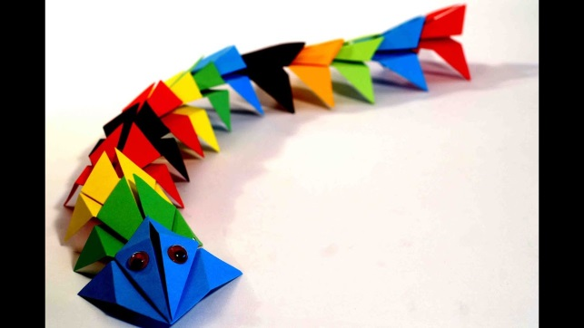

Рис. 1 Пример оригами

**Этап 2 Изготовление открытки с декорированием в технике квиллинг.**

Вам известна из лекции техника квиллинга. В России искусство квиллинга считается корейским и известно, как бумагокручение. Вам необходимо сделать открытку с декорированием(украшением) в технике квиллинг. Для этого возьмите формат А 4 для черчения. Бумага должна быть плотной. Расположите лист горизонтально. По длинной стороне, по середине канцелярским ножом сделайте небольшой надрез бумаги и согните ее пополам. У вас получится заготовка открытки. Затем изучите технику квиллинга и придумайте декор на лицевой стороне открытки. Специальные полоски для квиллинга можно приобрести в магазинах и отделах для творчества или нарезать самим (Рис. 2).

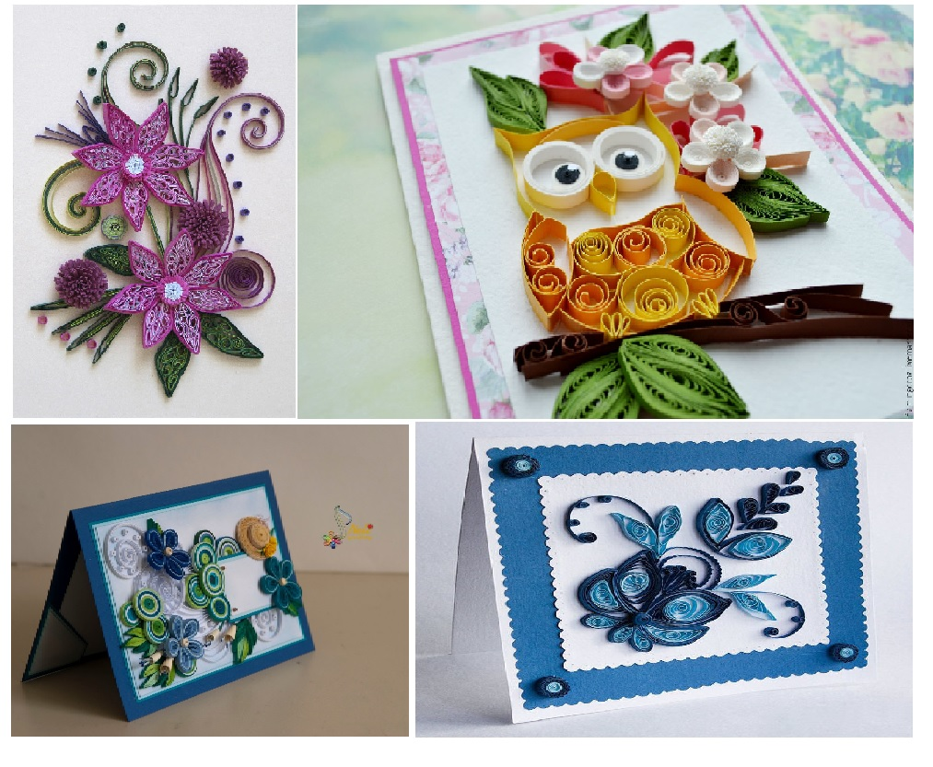

Рис. 2 Примеры открыток с квиллингом

**Этап 3 Изготовление изделия из бумаги по выбору.**

На лекции мы свами рассматривали множество видов и техник работы с бумагой. Выберите понравившуюся технику работы с бумагой и сделайте на свое усмотрение изделие. Используйте обычную или цветную бумагу. Можно использовать фактурную бумагу или картон. Можно вырезать сквозные отверстия или текстурировать специальными художественными штампиками.

НЕЛЬЗЯ брать оригами и квиллинг, так как эти техники мы уже использовали.

Практическая работа № 2

**Задание** – создание настенного однолистового календаря.

**Цель** – создание настенного календаря

**Инструменты –** программа CorelDRAW

**Выполнение**:

**Этап 1 - Выгрузка в программу иллюстраций**. Для создания настенного однолистового календаря мы будем использовать графическую программу CorelDRAW. Если у вас ее нет, то скачайте ее с любого браузера. На вашем рабочем столе появится иконка. 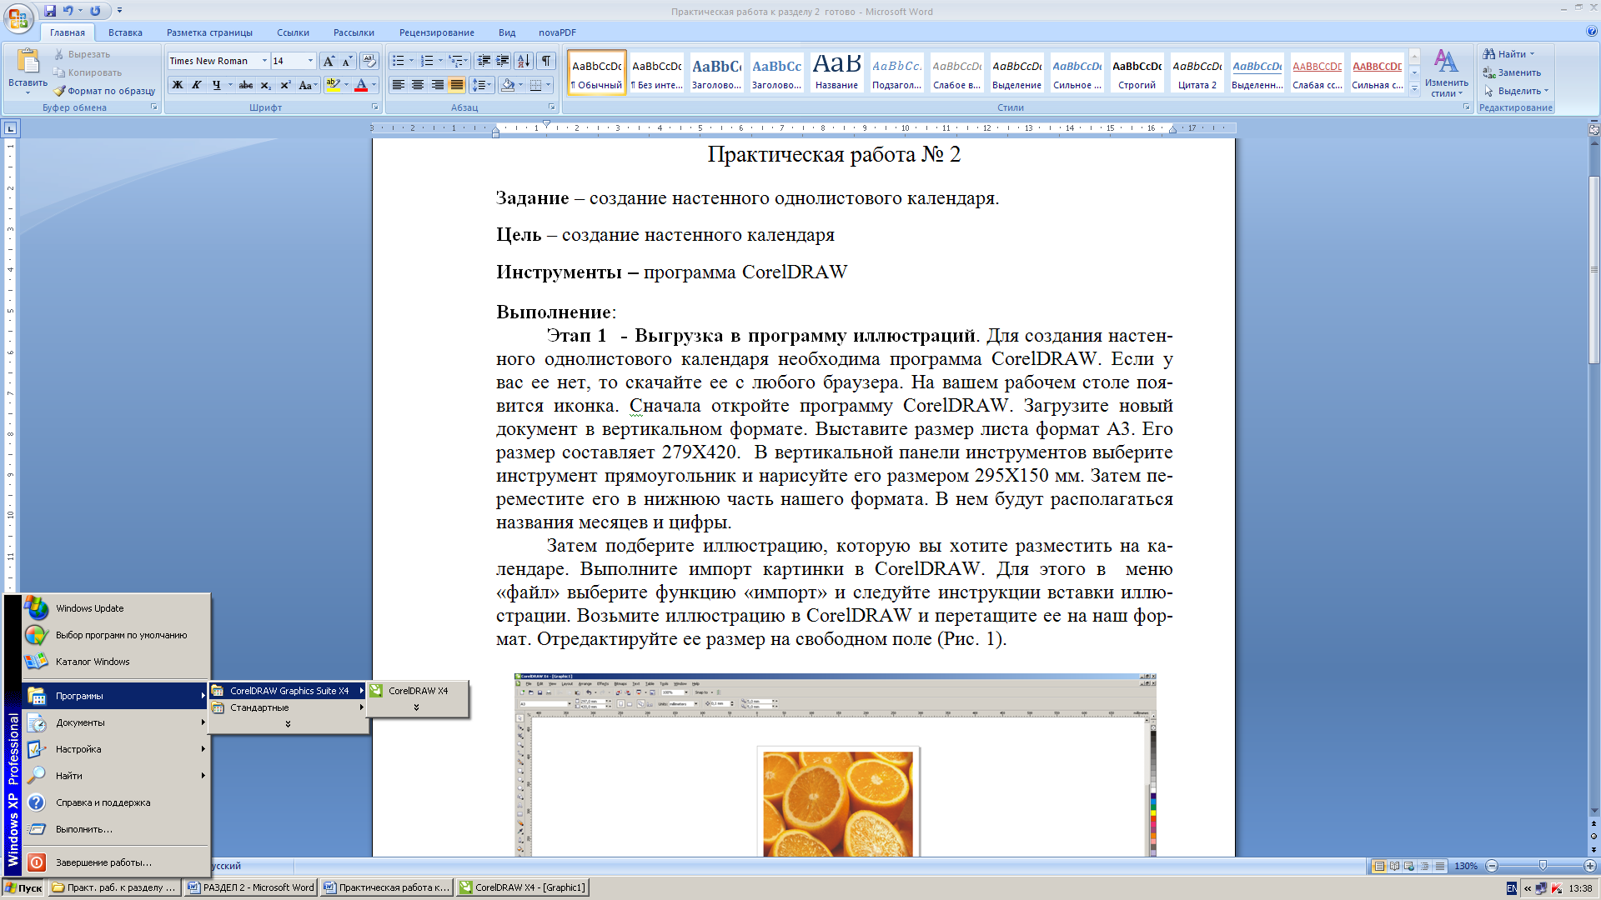 Сначала откройте программу CorelDRAW. Загрузите новый документ. Как правило он откроется в вертикальном формате. У вас по умолчанию будет стоять формат А4. В левом верхнем углу вы сможете посмотреть его. Так как наш календарь настенный, то формат необходимо выбрать больше. Там же в левом верхнем углу есть окно по выставлению формата. Вам необходимо выставить размер листа формат А3. Его размер составляет 279Х420. Когда формат выбран, убедитесь, что он выставлен вертикально. Затем в вертикальной панели инструментов выберите кнопку прямоугольник и нарисуйте его размером 295Х150 мм. Затем переместите его в нижнюю часть нашего формата. В нем будут располагаться названия месяцев и цифры.

Затем подберите иллюстрацию, которую вы хотите разместить на календаре. Выполните импорт картинки в CorelDRAW. Для этого в меню «файл» выберите функцию «импорт» и следуйте инструкции вставки иллюстрации. Так же иллюстрацию можно вставить простым копированием. Возьмите иллюстрацию, вставленную в CorelDRAW и перетащите ее на формат, который вы установили. Отредактируйте ее размер уменьшением или увеличением на свободном поле (Рис. 1).

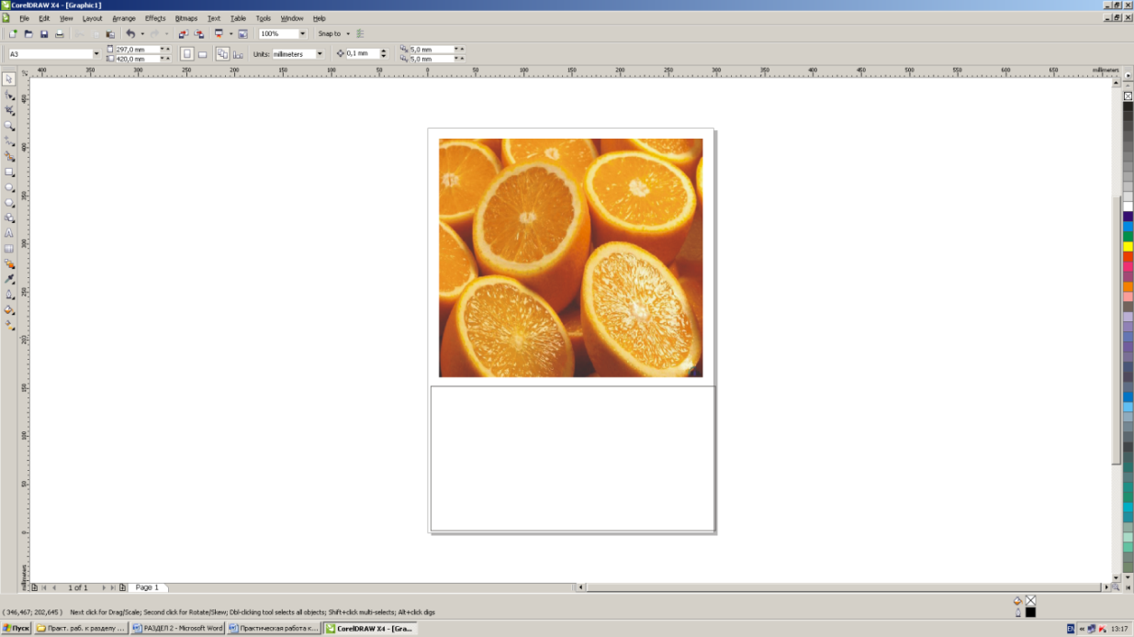

Рис. 1 Вставка картинки для календаря

**Этап 2 –** Второй этап связан с проставлением названий месяцев и чисел. Скачайте с интернета численник способом импорта картинки. Вставьте импортированный рисунок в нарисованный прямоугольник. Уменьшением или увеличением выравните изображение по прямоугольнику. Еще необходимо вставить год. В вертикальной панели, в верху нажмите кнопку «стрелка», а затем выелите все изображение этим инструментом. Тем самым вы закрепите все элементы вашего рисунка.

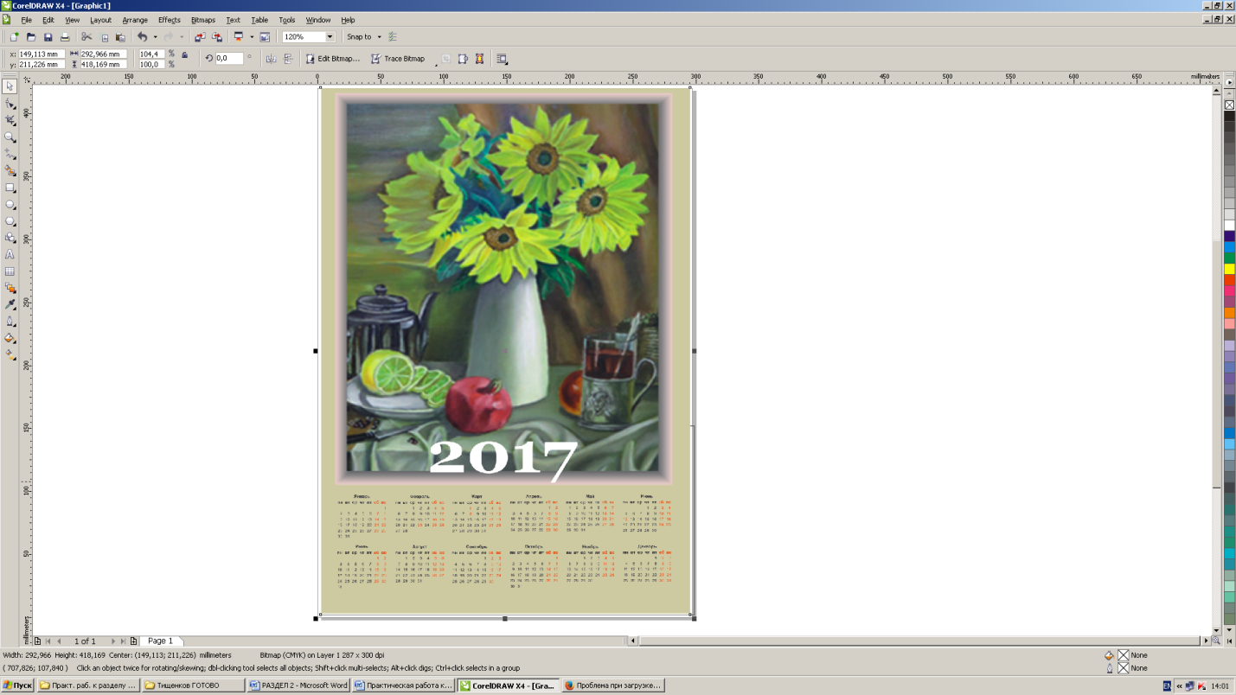

Рис. 2 Готовый календарь

Практическая работа № 3

**Задание** – создание дизайнерского украшения в технике канзаши

**Цель** – создание украшения

**Материалы**: лента атласная, кружево, лента из органзы (по необходимости), бусины, фетр 5Х5 см., картон 5х5 см.

**Инструменты –** линейка, циркуль, карандаш простой НВ или Н, ластик, нож канцелярский или точилка, клеевой пистолет, стержень клеевой.

**Итог:** изготовленноеукрашение в технике канзаши. Сфотографировать изделие и выслать по указанному адресу.

**Выполнение**:

Прежде чем начать выполнение практической работы в интернете просмотрите видеоролики по выполнению цветов в технике канзаши.

**Этап 1 - подготовка лепестков.** Возьмите атласную ленту 2,5 см. около 5 метров одного цвета.Затемнеобходимо нарезать ее на отрезки: 1-й отрезок – 8 см. в количестве 32 шт., 2-й отрезок – 6 см. в количестве 16 шт. С помощью пинцета, ножниц и свечи изготовьте лепестки остроугольные. Разложите на две кучки по размерам 8-см., и 6-см. Вырежьте круг из картона и положите перед собой. Включите клеевой пистолет на разогрев. На этом этапе комплектующие для изготовление цветка готовы (Рис. 1).

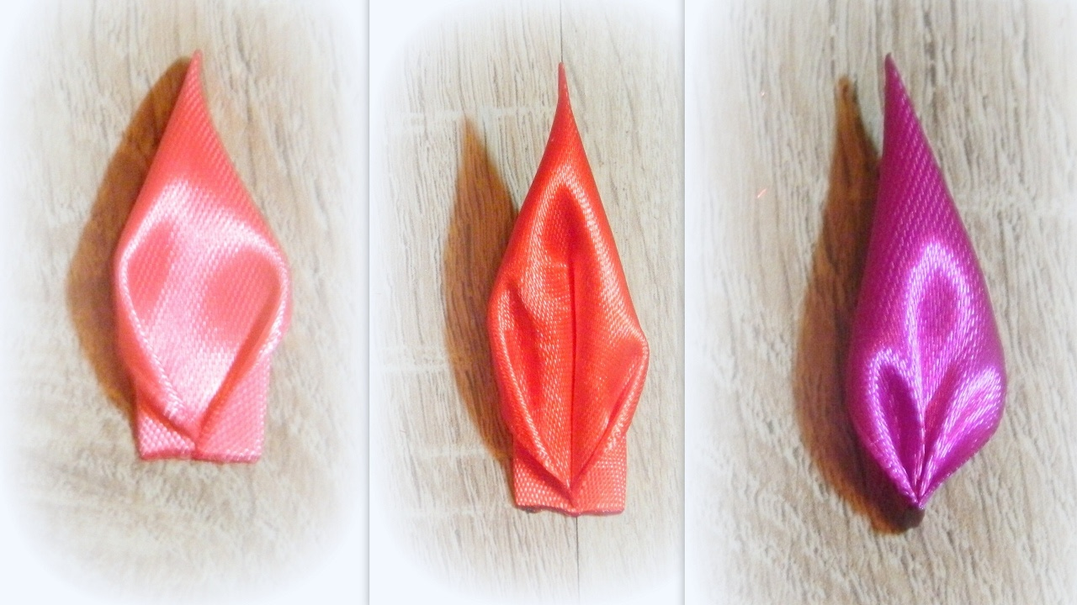

Рис. 1 лепестки канзаши

**Этап 2 –** **сбор цветка**

На втором этапе необходимо собрать изделие. Возьмите один лепесток и нанесите клей. Клей наносите с обратной стороны и приложите к картонному кругу в виде креста. Затем приклейте 4 лепестка в каждый промежуток. Затем в получившиеся промежутки еще приклейте по одному лепестку так, что бы по кругу получилось 16 лепестков. Затем приклейте второй круг лепестков. Их тоже должно быть 16 шт. Затем приклейте 3-ряд лепестков. Их необходимо приклеить 16 шт. Затем из кусочка фетра вырежьте круг размером 5Х5 см. и приклейте с обратной стороны на картон. Подберите серединку для вашего цветка и приклейте ее. Ваш цветок готов. Теперь подумайте какой крепеж вы хотите сделать. В качестве крепежа вы можете использовать – булавка для броши, резинка для волос, ободок, автоматическая заколка. Приклейте крепеж и оставьте на остывание. Ваше изделие готово.

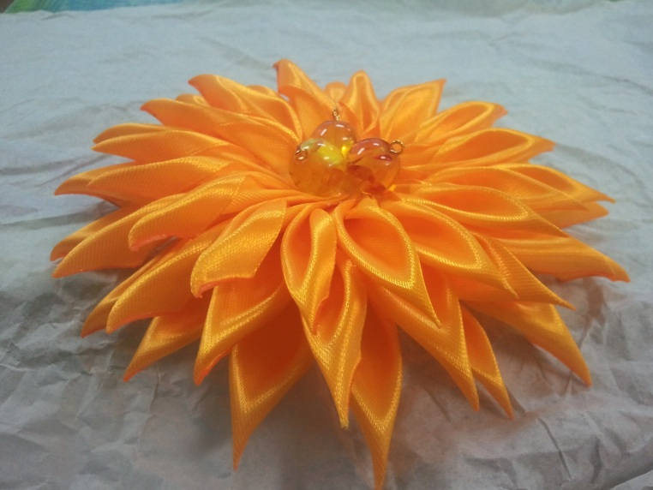

Рис. 2 Готовое изделие в технике канзаши

Практическая работа № 4

**Задание** – слепить по заданной схеме два изделия – розу, браслет.

**Цель** – лепка из полимерной глины

**Материалы –** полимерная глина, карандаши простые HB, ластик.

**Инструменты –** линейка, циркуль, резаки, кисти.

**Итог: сделайте изделия и сфотографируйте; вышлите преподавателю через портал**

**Выполнение**:

**Этап 1. Лепка розы.**

Для того чтобы слепить живописную розу нам понадобится два цвета- красный и белый, смешивая их между собой в разных пропорциях можно получить разные оттенки розового (Рис. 1 а)

Затем берем кусочек пластика и катаем шар. Получившийся шар разминаем в тонкую пластинку. Ее скручиваем в трубочку-это будет середина цветка (Рис. 1 б).

Берем кусочек пластика на тон светлее, так же катаем шар и разминаем в пластинку, накручиваем лепесток вокруг середины. Таким же образом лепим третий лепесток и загибаем кончик. Накручиваем лепесток вокруг середины (Рис. 1 в).

Берем кусочек пластика светлее и таким же образом лепим лепесток, и накладываем на предыдущий. Берем самый светлый пластик и таким же образом лепим все остальные лепестки (Рис.1 г).

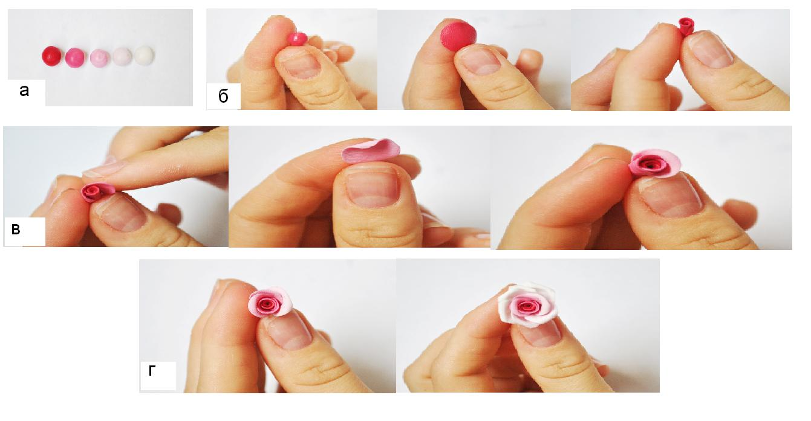

Рис. 1 Поэтапное изготовление розы. Начальный (а,б,в,г)

С помощью иглы делаем отверстие. Не вытаскивая иглу, отрезаем лишний пластик лезвием. Готовый цветок помещаем на противень (покрытый фольгой) в нагретой до 130 º С духовой шкаф на 7-10 минут. Необходимо дать изделию остыть, отвердеть (Рис. 2 а,б,в,г)

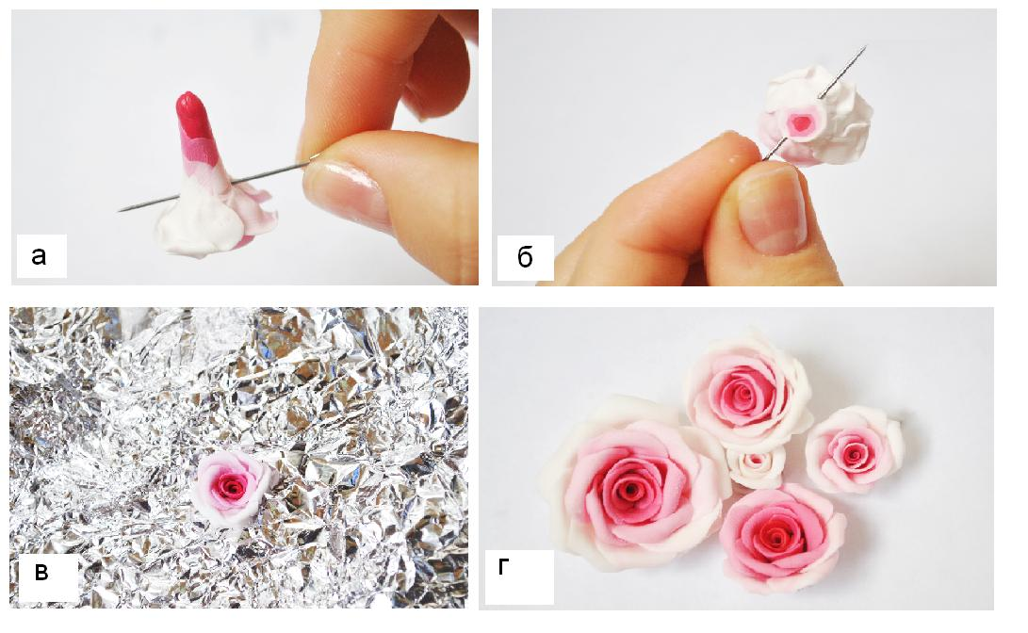

Рис. 2 Поэтапное изготовление розы. Продолжение.

**Этап 2. Лепка браслета.**

Лепка бусин в соляной технике. Брусок пластика разделить на равное количество частей. Раскатать шары. Каждый шар обвалять в крупной соли. Придать форму шара. Сделать отверстия по центру. Предварительно поместив готовые шары в холодильник на 15- 20 минут, для того чтобы они не потеряли форму. на противень (покрытый фольгой) в нагретой до 130 º С духовой шкаф на 10- 12 минут. Горячие изделия помещаем в теплую воду на несколько минут, для того чтобы соль растворилась. Просушить бусины на резинку. (Рис. 3 а,б,в,г)

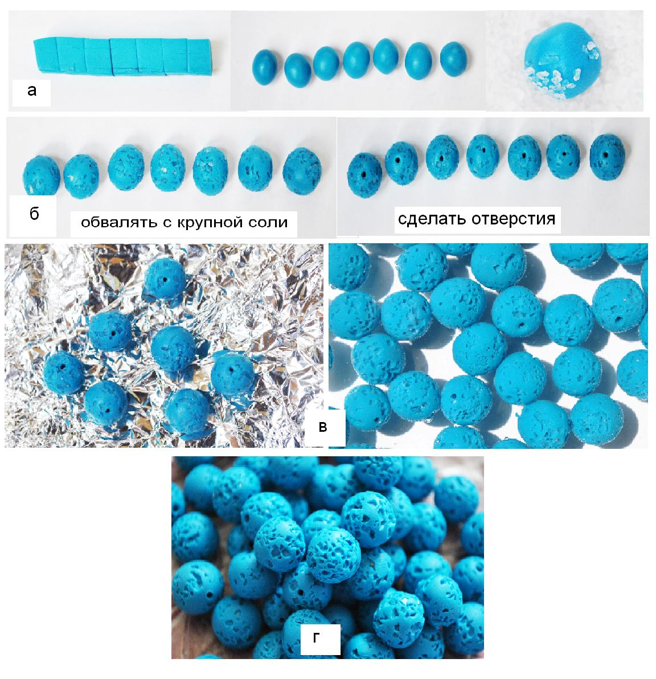

Рис. 3 лепка браслета

Практическая работа № 5

**Задание** – создание тематической упаковки из бумаги.

**Цель** – создание упаковки

**Материалы –** листы для черчения ФА4, карандаши простые HB, маркер тонкий или линер, ластик, клей ПВА или клеящий карандаш

**Инструменты –** линейка, циркуль, ножницы

**Выполнение**:

**Этап 1 - создание набросков для будущей упаковки из бумаги или картона .**

Для создания упаковки выберите сначала тему. Это может быть упаковка для конфет, чая, кофе, соков, парфюмерии, для каких-либо мелочей, полотенец, ванных принадлежностей и.т.д. Затем изучите такие упаковки – как они устроены, из какого материала традиционно изготавливаются, техника изготовления, развертки. Возможно у вас дома есть один экземпляр такой упаковки. Если есть, то внимательно рассмотрите его и по возможности аккуратно разберите эту упаковку, что бы посмотреть ее развертку - устройство.

**Этап 2 Работа в материале по созданию упаковки из бумаги или картона.**

На листе А4 карандашом сделайте несколько набросков вашей будущей упаковки. Внимательно продумайте развертку упаковки. На листе А 4 сделайте первоначальную развертку вашей упаковки – это будет ваш опытный образец. Вырежьте ее по контуру и согните в местах сгиба. Для хорошего сгибания элементов используйте канцелярский резак. Проведите легко им в местах предполагаемого сгиба и согните деталь. Сверните вашу паковку до конечного варианта и посмотрите, что получилось. Сделайте анализ вашей работы. Устраните ошибки.

**Этап 3 – Изготовление готовой упаковки из бумаги или картона.**

После устранения ошибок на опытном образце приступайте к изготовлению вашей упаковки. Сначала возьмите картон или плотную бумагу. Затем аккуратно начертите на нем развертку и вырежьте по контуру. Затем проведите резаком по линиям сгиба и соберите вашу упаковку. Где необходимо склейте элементы и доведите до готовности ее.

Затем Сфотографируйте вашу упаковку. Фото подпишите Ф.И.О., № группы и год. и вышлите преподавателю на проверку.

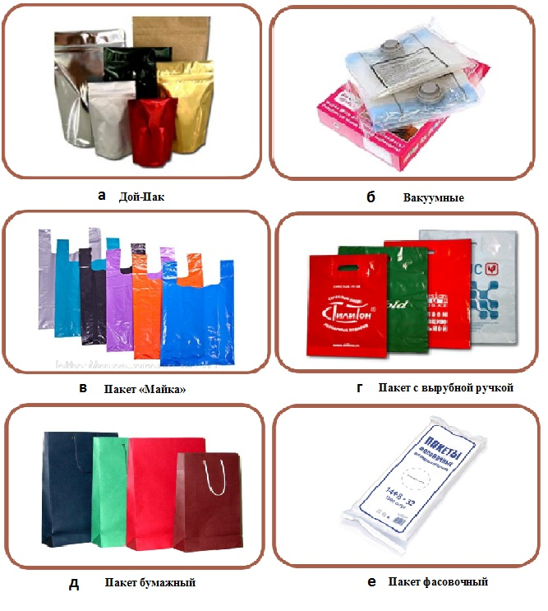

Рис. 1 Пример упаковок

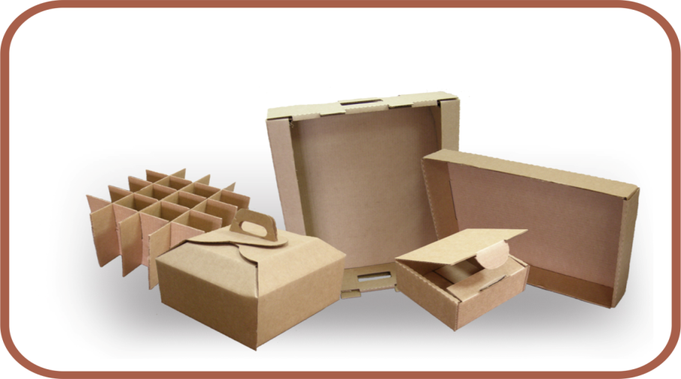

Рис. 2 Пример картонной упаковкии

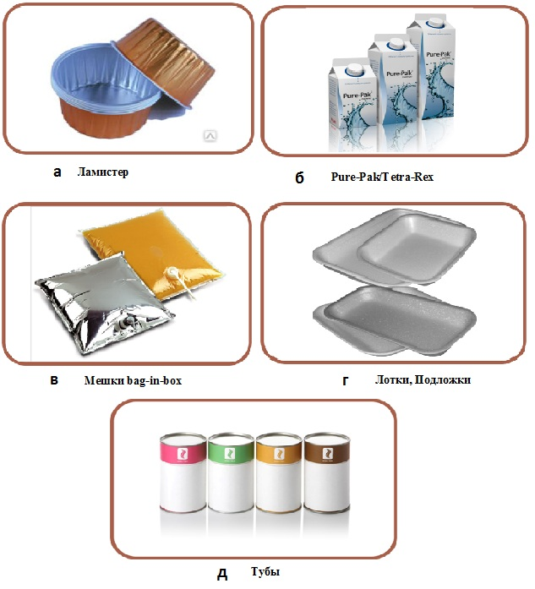

Рис. 3 Пример упаковки

Практическая работа № 6

**Задание** – создание стандартной визитной карточки.

**Цель** – создание визитной карточки

**Материалы –** листы для черчения ФА4, карандаши простые HB, маркер тонкий или линер, ластик.

**Инструменты – программа графический редактор -** CorelDRAW

**Выполнение**:

**Этап 1 - подготовительный этап в создании визитной карточки.**

Возможно выполнение этого задания в двух программах – CorelDRAW (профессиональный графический редактор) и Word. Выберите сами. На первом этапе необходимо сделать следующее:

1. Определить для себя создание визитки – виртуальная или личная.
2. Найти стандартный размер визитки
3. Определить количество текста на ней
4. Определить необходимость картинки на ней
5. Определить необходимость телефонных номеров на ней

Когда вы будете готовы ответить на эти вопросы, то можно приступать к созданию визитки. Если вы не владеете программой CorelDRAW, то можно работать в программе Word. Желательно сделать визитку в CorelDRAW (Рис. 1).

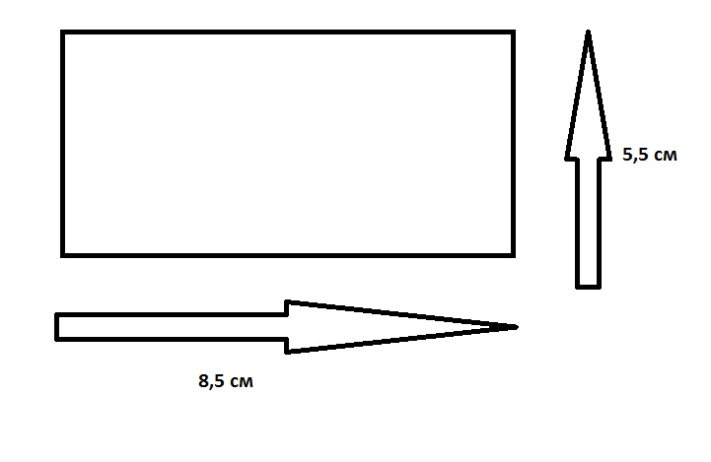

**Рис. 1 размеры визитной карточки**

**Этап 2 –построение визитной карточки.**

Откройте CorelDRAW и установите формат А4. Возьмите инструмент «прямоугольник» и постройте прямоугольник, соответствующий формату визитной карточки. Возьмите инструмент «А» и напишите необходимый текст. Установите фон вашей визитки и откорректируйте надписи по цвету на нем (Рис. 2)

Если вам необходимо вставить картинку, то через функцию «импорт» вставьте ее и разместите на вашей визитке. Когда все объекты готовы сделайте группировку объектов – нажмите кнопку «сгруппировать объекты».

Размножьте визитку и разместите на формате А4. Работа готова.

Файл через портал вышлите на проверку (рис. 3)

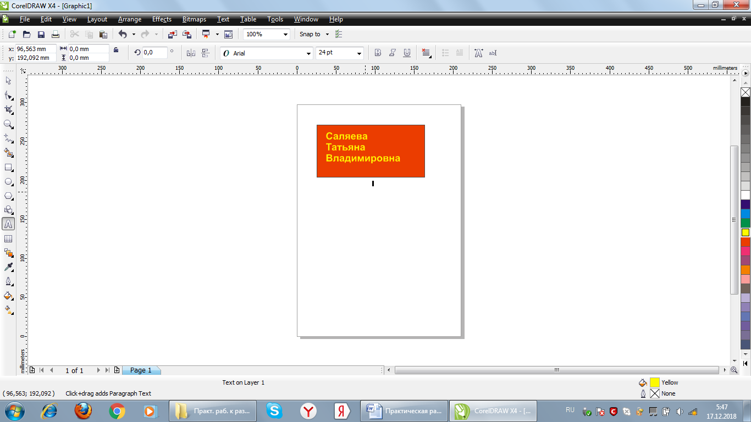

Рис. 2 Создание визитной карточки

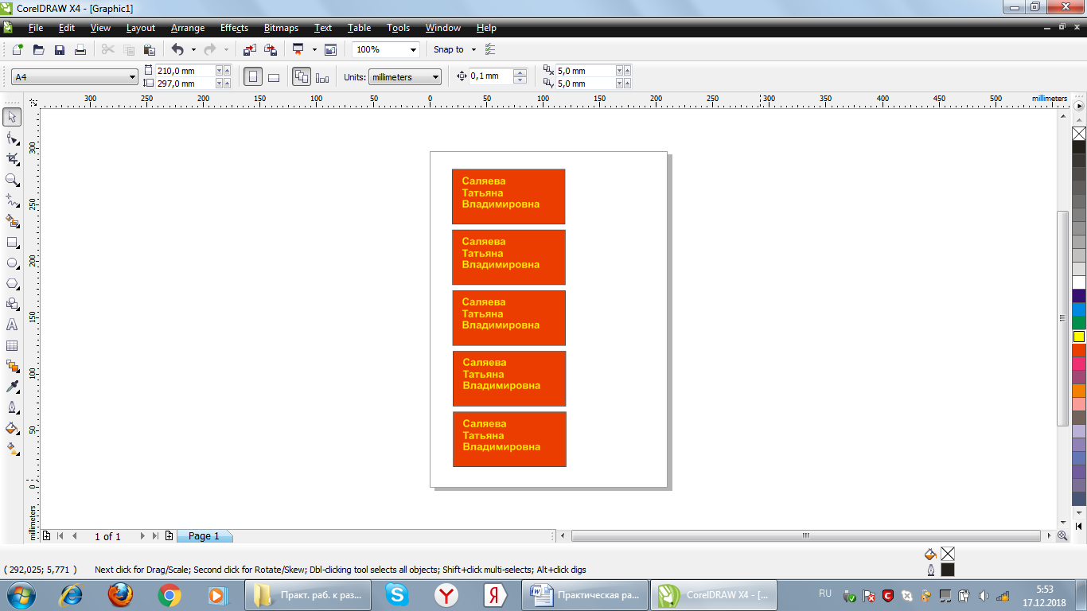

Рис. 3 Готовая работа

Приложение 2

**РАЗДЕЛ 1**

Промежуточный тест

1. В какой стране впервые появилась бумага?

* Россия
* Япония
* США
* Китай

1. В какой стране стало очень популярным складывание фигурок из квадратных листов бумаги?

* Россия
* Япония
* США
* Китай

1. Как называется техника бумагоскладывания, которая стала первой в мире системой конструирования из бумаги?

* Вышивка
* Оригами
* Лепка
* Рисунок

1. В Японии было много изобретено бумажных моделей, ставших классическими, но одну выделяли больше всех. Какая это модель?

* журавлик
* лягушка
* свинья
* корова

1. Что такое модульное оригами ?

* Техника рисования предметов
* Техника складывания фигурок из бумаги
* Техника канзаши
* Техника валяния

1. Что такое квилинг?

* Техника бумагопластики
* Техника вязания
* Техника рисования
* Техника лепки

1. Для какой техники бумагопластики используют нарезанные полоски разной длины?

* канзаши
* мумие
* сутаж
* квиллинг

1. Что такое мозайка?

* Складывание тонких полос бумаги
* Складывание из листа бумаги фигурки
* Рисование орнамента на листе А4
* Изображение или орнамент, выполненный из отдельных, плотно пригнанных друг к другу разноцветных кусочков

1. Как называется техника бумагокручение?

* канзаши
* мумие
* сутаж
* квиллинг

1. Что такое декупаж?

* Это техника изготовления изделий из атласных лент
* Это техника изготовления изделий из сутажного шнура
* Это техника разновидность изготовления изделий
* Это техника декорирования вырезками из бумаги коробок, рамок, ваз, ламп, мебели и прочих вещей

1. Что такое скрапбукинг?

* вид ручного творчества, заключающийся в изготовлении и оформлении семейных или личных фотоальбомов
* вид ручного творчества, заключающийся в рисовании песком
* вид ручного творчества, заключающийся в бумагокручении
* вид ручного творчества, заключающийся в леке пластилином

1. Что такое киригами?

* разновидность изготовления изделий из атласных лент
* разновидность изготовления изделий из сутажного шнура
* разновидность известного многим искусства оригами с использованием ножниц
* разновидность изготовления изделий разновидность изготовления изделий

1. Что такое визитная карточка?

* информация о расписании автобусов
* традиционный носитель контактной информации о человеке или организации
* информация о истории графического дизайна
* традиционный носитель орнаментальных данных

1. Из какого материала в большинстве случаев изготавливают визитные карточки?

* металл
* керамика
* бумага
* стекло

1. Является ли визитная карточка предметом графического дизайна?

* никогда
* да
* нет
* сомневаюсь

**РАЗДЕЛ 2**

Промежуточный тест

1. За сколько тысячелетий прослеживаются следы древнейших календарей?

* за пять тысячелетий до нашего времени
* за семь тысячелетий до нашего времени
* за девять тысячелетий до нашего времени
* за шесть тысячелетий до нашего времени

1. Важная единица нашего календаря как неделя не всегда и не везде состояла из привычных нынче семи дней. Сколько дней было в первоначальной неделе?

* 3
* 5
* 9
* 4

1. Какие астрологи разделили сутки на 24 час??

* Греческие
* Древневавилонские
* Китайские
* Японские

1. Продолжите …В основе любого календаря лежит цикличность двух основных небесных тел -………..?

* луны и солнца
* света и ночи
* солнца и дня
* Луны и ночи

1. Какие три вида календарей вы знаете?

* Временной, лунный, звездный
* Лунный, Солнечный, Лунно-солнечный
* Лунно-солнечный, Часовой, Временной
* Звездный, Солнечный, Часовой

1. Какая страна является Родиной солнечного календаря?

* Древний Египет
* Древний Китай
* Древняя Япония
* Древняя Россиия

1. Какой календарь был введен 4 октября 1582 г.?

* Юлианский
* Григорианский
* Варфаломеевкий
* Солнечно-Лунный

1. Какой календарь был введен во Франции в 1793 г. ?

* Политический календарь
* Народный календарь
* Общественный календарь
* Республиканский календарь

1. Является ли календарь объектом графического дизайна?

* да
* нет
* сомневаюсь
* никогда

1. Бывает ли настольный календарь перекидным?

* да
* нет
* сомневаюсь
* никогда

1. Что такое карманный календарь?

* календари небольшие в размерах, представляющие собой небольшие карточки или открытки с дополнительной информацией
* Большие календари, которые вешают на стену
* Календари настольные «Домик»
* Квартальные календари

1. Можно ли считать календарь сувенирной продукцией?

* Нет
* Сомневаюсь
* Да
* Категорически нет

1. Может ли календарь являться рекламным объектом?

* нет
* да
* сомневаюсь
* категорически нет

1. Можно ли считать календарь полиграфической продукцией?

* Категорически нет
* сомневаюсь
* да
* нет

1. Может ли календарь быть однолистовой?

* нет
* да
* никогда
* сомневаюсь

**РАЗДЕЛ 3**

Промежуточный тест

1. Что носили первобытные люди на голове?

* Шкура животных
* Горшок
* Ветки
* Листья, траву, солому, скорлупу кокосовых орехов, панцири черепах

1. Что такое тюрбан ?

* платок на голову
* это мужской и женский головной убор, который представляет собой многократно обернутое вокруг **головы** полотнище ткани;
* вязанная шапка
* шляпа с широкими полями

1. Что такое цилиндр?

* головной убор из мягкой ткани
* европейский мужской головной убор, представляющий собой высокую шляпу с плоским верхом.
* Мужская вязанная шапка
* Женская шляпа - панамка

1. Из каких материалов изготавливали цветы на широкополые шляпы во второй половине XVIII?

* из тонких прозрачных тканей, и из плотных дорогостоящих материаллов
* из дерева и веток
* из металлических пластин
* из стекла

1. Какая шляпа вошла в моду в 20-х годах XIX века?

* тюбитейка
* боливар
* цилиндр
* горшок

1. Как называются цветы сделанные из ткани ?

* искусственные
* оригинальные
* незабываемые
* демисезонные

1. Какой продукт применяли для пропитки ткани в изготовлении искусственных цветов ?

* Мука
* Желатин
* Соль
* Сахар

1. В каком веке искусственные цветы начинают изготавливать промышленным способом?

* В конце XV века
* В конце XVI века
* В конце XIV века
* В конце XVIII века

1. Изготовление искусственных цветов подразделяется на два направления. Какие?

* Фантазийные и имитирующие натуральные
* Из плотной ткани и легкой ткани
* Из живых и высушенных цветов
* Из лент и пластин

1. Какой искусственный цветок в XVIII веке был самым популярным?

* ромашка
* тюльпан
* хризантема
* роза

1. Что такое КАНЗАШИ?

* Техника изготовления искусственных цветов из атласных лент
* Техника изготовления искусственных цветов из деревянных пластин
* Техника изготовления искусственных цветов из проволоки
* Техника изготовления искусственных цветов стекла

1. Какие из перечисленных материалов используют для изготовления украшений канзаши?

* Гвозди, молоток, пила
* Проволока, точило, булавка
* Атласные ленты, кружево, бусины
* Нитки для вязания, спицы, резинки

1. Какой инструмент используется для сборки украшений канзаши?

* молоток
* клеевой пистолет
* дырокол
* отвертка

1. Какой специальный инструмент используют мастерицы для изготовления остроугольных лепестков канзаши ?

* дрель
* пила
* пинцет
* плоскогубцы

1. Что используют мастерицы для опаливания обрезанных окончаний лепестка канзаши?

* Сварочный аппарат
* Свеча или зажигалка
* Костер
* Молоток

**РАЗДЕЛ 1**

Промежуточный тест

1. Изделия из полимерной глины являются объектами графического дизайна?

* нет
* никогда
* сомневаюсь
* да

1. Как закрепляются изделия из полимерной глины?

* высушиваются
* запекаются
* забрызгиваются
* поливаются

1. После окончательной обработки изделий из полимерной глины можно ли их расписывать акриловыми красками?

* нет
* да
* сомневаюсь
* категорически нет

1. Выпускают ли полимерные глины с блестками?

* Да
* нет
* никогда
* сомневаюсь

1. В каком году была изобретена полимерная глина?

* В 1930-х годах
* В 1930-х годах
* В 1930-х годах
* В 1930-х годах

1. В какой стране изобрели полимерную глину?

* В Германии
* В России
* В США
* В Италии

1. Что такое ФИМО?

* Красная глина
* Полимерная глина
* Гончарная глина
* Белая глина

1. Выпускает ли производство полимерных глин самозатвердевающие пластики?

* нет
* возможно
* сомневаюсь
* да

1. Как Вы считаете, работа с полимерной глиной вредное занятие?

* тема для разногласий
* нет
* сомневаюсь
* да

1. Какая из перечисленных поверхностей наиболее выгодна при работе с полимерной глиной?

* меллическая
* алюминиевая
* деревянная
* пластмассовая

1. Используют ли мастера наждачную бумагу при работе с полимерной глиной?

* да
* нет
* никогда
* сомневаюсь

1. Для чего используют замшу при работе с полимерной глиной?

* для склеивания
* для создания шероховатой поверхности
* для придания готовым изделиям сияющей поверхности
* для разъединения деталей

1. Нужно ли разминать полимерную глину перед работой?

* нет
* да
* никогда
* сомневаюсь

1. Можно ли смешивать разные цвета полимерной глины между собой?

* никогда
* нежелательно
* да
* сомневаюсь

1. Сколько минут необходимо запекать полимерную глину?

* Около 30 минут
* Столько сколько написано в инструкции на упаковке
* Около 1 часа
* До готовности

**РАЗДЕЛ 5**

Промежуточный тест

1. Что такое упаковка?

* Специальная бумага для записи
* Металлические конструкции
* Деревянная доска
* предметы, материалы и устройства, использующиеся для обеспечения сохранности товаров и сырья к перемещению и хранению

1. Из какого сырья изготавливались первые упаковки?

* дерева
* тростника, глины, растительные и животные волокна и т. д.
* стекла
* пластмассы

1. Глиняные горшки являлись упаковкой?

* нет
* да
* сомневаюсь
* никогда

1. Где появились первые изделия из стекла в 2500 г?

* в Вавилоне
* В Риме
* В России
* В Италии

1. В каком веке появились первые бумажные упаковки?

* В Х в.
* В XI в.
* В ХХ в.
* В 3 в. до н.э

1. В каком году был принят один из первых нормативов в упаковочной отрасли?

* В 1375 г
* В 1567 г.
* В 1987 г.
* В 1245 г.

1. В каком году и где был изобретен станок для бумаги?

* 1583 в Германии
* 1798 г., Франция
* 1602 в Италии
* 1839 в России

1. Используется ли металл для изготовления упаковки?

* никогда
* возможно
* нет
* да

1. Когда и где был изобретен станок для изготовления бумаги в рулонах?

* 1807, Англия
* 1356 в США
* 1602 в Италии
* 1839 в России

1. Когда появились полиэтиленовые упаковки?

* После Революции 1905 г.
* После наводнения
* После землетресения
* После Второй мировой войны

1. В каком году появился пятислойный гофрокартон?

* 1916
* 1754
* 1824
* 1987

1. Изготавливают ли из гофрокартон упаковку?

* нет
* никогда
* да
* сомневаюсь

1. Изготавливают ли из гофрокартон упаковку?

* нет
* никогда
* да
* сомневаюсь

1. Возможно ли использование ткани для этикеток?

* нет
* никогда
* да
* сомневаюсь

1. Изготавливают ли этикетки на самоклеящейся бумаге?

* никогда
* да
* нет
* сомневаюсь

**ИТОГОВЫЙ ТЕСТ 5**

1. Изделия из полимерной глины являются объектами графического дизайна?

* нет
* никогда
* сомневаюсь
* да

1. В каком году и где был изобретен станок для бумаги?

* 1583 в Германии
* 1798 г., Франция
* 1602 в Италии
* 1839 в России

1. Как называется техника бумагоскладывания, которая стала первой в мире системой конструирования из бумаги?

* Вышивка
* Оригами
* Лепка
* Рисунок

1. Является ли визитная карточка предметом графического дизайна?

* никогда
* да
* нет
* сомневаюсь

1. В какой стране впервые появилась бумага?

* Россия
* Япония
* США
* Китай

1. Важная единица нашего календаря как неделя не всегда и не везде состояла из привычных нынче семи дней. Сколько дней было в первоначальной неделе?

* 3
* 5
* 9
* 4

1. Как называются цветы сделанные из ткани ?

* искусственные
* оригинальные
* незабываемые
* демисезонные

1. Что такое модульное оригами ?

* Техника рисования предметов
* Техника складывания фигурок из бумаги
* Техника канзаши
* Техника валяния

1. Какие три вида календарей вы знаете?

* Временной, лунный, звездный
* Лунный, Солнечный, Лунно-солнечный
* Лунно-солнечный, Часовой, Временной
* Звездный, Солнечный, Часовой

1. Для какой техники бумагопластики используют нарезанные полоски разной длины?

* канзаши
* мумие
* сутаж
* квиллинг

1. Что такое цилиндр?

* головной убор из мягкой ткани
* европейский мужской головной убор, представляющий собой высокую шляпу с плоским верхом.
* Мужская вязанная шапка
* Женская шляпа - панамка

1. Что такое мозайка?

* Складывание тонких полос бумаги
* Складывание из листа бумаги фигурки
* Рисование орнамента на листе А4
* Изображение или орнамент, выполненный из отдельных, плотно пригнанных друг к другу разноцветных кусочков

1. Можно ли считать календарь полиграфической продукцией?

* Категорически нет
* сомневаюсь
* да
* нет

1. Что такое декупаж?

* Это техника изготовления изделий из атласных лент
* Это техника изготовления изделий из сутажного шнура
* Это техника разновидность изготовления изделий
* Это техника декорирования вырезками из бумаги коробок, рамок, ваз, ламп, мебели и прочих вещей

1. Что такое визитная карточка?

* информация о расписании автобусов
* традиционный носитель контактной информации о человеке или организации
* информация о истории графического дизайна
* традиционный носитель орнаментальных данных

1. В каком веке искусственные цветы начинают изготавливать промышленным способом?

* В конце XV века
* В конце XVI века
* В конце XIV века
* В конце XVIII века

1. Что такое КАНЗАШИ?

* Техника изготовления искусственных цветов из атласных лент
* Техника изготовления искусственных цветов из деревянных пластин
* Техника изготовления искусственных цветов из проволоки
* Техника изготовления искусственных цветов стекла

1. Может ли календарь являться рекламным объектом?

* нет
* да
* сомневаюсь
* категорически нет

1. В каком году была изобретена полимерная глина?

* В 1930-х годах
* В 1930-х годах
* В 1930-х годах
* В 1930-х годах

1. Какой инструмент используется для сборки украшений канзаши?

* молоток
* клеевой пистолет
* дырокол
* отвертка

1. Что такое карманный календарь?

* календари небольшие в размерах, представляющие собой небольшие карточки или открытки с дополнительной информацией
* Большие календари, которые вешают на стену
* Календари настольные «Домик»
* Квартальные календари

1. Что такое упаковка?

* Специальная бумага для записи
* Металлические конструкции
* Деревянная доска
* предметы, материалы и устройства, использующиеся для обеспечения сохранности товаров и сырья к перемещению и хранению

Как Вы считаете, работа с полимерной глиной вредное занятие?

* тема для разногласий
* нет
* сомневаюсь
* да

1. Является ли календарь объектом графического дизайна?

* да
* нет
* сомневаюсь
* никогда

1. Когда и где был изобретен станок для изготовления бумаги в рулонах?

* 1807, Англия
* 1356 в США
* 1602 в Италии
* 1839 в России

1. Изготавливают ли из гофрокартон упаковку?

* нет
* никогда
* да
* сомневаюсь

1. Какой календарь был введен во Франции в 1793 г. ?

* Политический календарь
* Народный календарь
* Общественный календарь
* Республиканский календарь

1. Изготавливают ли из гофрокартон упаковку?

* нет
* никогда
* да
* сомневаюсь

1. Глиняные горшки являлись упаковкой?

* нет
* да
* сомневаюсь
* никогда

1. Какая страна является Родиной солнечного календаря?

* Древний Египет
* Древний Китай
* Древняя Япония
* Древняя Россиия

**7 Оценочные средства для проведения промежуточной аттестации**

**а) Планируемые результаты обучения и оценочные средства для проведения промежуточной аттестации:**

| Структурный элемент  компетенции | Планируемые результаты обучения | Оценочные средства |
| --- | --- | --- |
| ОПК-4 способностью применять современную шрифтовую культуру и компьютерные технологии, применяемые в дизайн-проектировании | | |
| Знать | Основные задачи и этапы выполнения изделий из разных материалов. Средства повышения собственной профессиональной квалификации на основе информационной и библиографической культуры с применением информационно-коммуникационных технологий. | 1. Перечислить виды и техники бумагопластики.  2. Понятие календарей. Виды календарей.  3. Понятие полиграфической продукции.  4. Ассортимент полиграфической продукции.  4. Понятие аннотации полиграфической продукции.  5. Понятие сувенирной продукции.  7. Ассортимент сувенирной продукции. |
| Уметь | Выделять наиболее эффективные методы исследований, используемых в работе над созданием объектов из различных материало; применять полученные знания в профессиональной деятельности; использовать их на междисциплинарном уровне; | ***Задание 1 «*Изготовление изделия в технике бумагопластике*»***  С помощью бумаги формата А4 создать изделий в технике бумагопластике.  ***Задание 2 «*Создание изделия в технике квилинга*»***  С помощью бумаги формата А4 создать изделий в технике квилинга  ***Задание 3 «Изготовление двух изделий в разных техниках бумагопластике»***  Изучить виды бумагопластики и выбрать две технике. Из формата А4 сложить придуманное изделие в технике бумагопластики. |
| Владеть | Основными навыками решения стандартных задач профессиональной деятельности в процессе составления и выполнения дизайн-проекта. | 1. Найти в Интернете изображение календарей и сделайте анализ формообразования.  2. Создайте рабочие листы календаря на компьютере и обоснуйте правильность композиционного расположения участвующих объектов |
| ПК-3 - способностью учитывать при разработке художественного замысла особенности материалов с учетом их формообразующих свойств | | |
| Знать | основные исторические этапы развития и становления различных материалов из которых могут быть изготовлены объекты графического дизайна, основные правила составления технологических карт изготовления объектов графического дизайна. | 1.Дать определение понятию бумагопластика.  2. Дать определение понятию сувенирная продукция  3. Дать определение понятию полиграфическая продукция.  3. Перечислить основные виды и техники бумагопластики.  4. Перечислить основные этапы составления календарей.  5. Перечислить основные виды календарей.  6. Перечислить основные принципы составления ассортимента полиграфической продукции.  7. Кратко охарактеризуйте принцип составления ассортимента сувенирной продукции  8. Кратко охарактеризуйте объекты полиграфической продукции. Буклет  9. Кратко охарактеризуйте объекты полиграфической продукции. Меню.  10. Кратко охарактеризуйте объекты полиграфической продукции. Набор сувенирных открыток. |
| Уметь | уметь использовать различные материал для составления объектов графического дизайна при выполнении семестровых проектов. применять знания в профессиональной деятельности; корректно выражать и аргументировано обосновывать положения предметной области знания. | Задания на составление изделий в разных техниках бумагопластики  Задания на составление настольных перекидных календарей  Задания на составление настенных календарей с рисункам.  Задания на составления презентаций по заданным темам.  Задания на составление колористической карты календаря.  Задания на составление колористической сувенирной продукции.  Задания на составление колористической сувенирной кружки. |
| Владеть | владеть культурой мышления, способен к обобщению, анализу, восприятию информации, постановке цели и выбору путей её достижения. Наиболее эффективными практическими навыками составления требований по исполнению дизайн-проекта; способами демонстрации умения анализировать процесс выполнения дизайн-проекта с основными экономическими расчетами. | Составить анализ аналогов проектируемых изделий  Обозначить цели и задачи при проектировании заданных изделий  Спроектировать один из объектов графического дизайна с учетов обозначенного технического задания в графическом редакторе |
| ПК-5 - способностью конструировать предметы, товары, промышленные образцы, коллекции, комплексы, сооружения, объекты, в том числе для создания доступной среды | | |
| знать | Основные задачи и этапы выполнения различных объектов из различных материалов. Основные этапы и принципы проектирования изделий из различных материалов. | 1.Дать определение понятию бумагопластика.  2. Дать определение понятию сувенирная продукция  3. Дать определение понятию полиграфическая продукция.  3. Перечислить основные виды и техники бумагопластики.  4. Перечислить основные этапы составления календарей.  5. Перечислить основные виды календарей.  6. Перечислить основные принципы составления ассортимента полиграфической продукции.  7. Кратко охарактеризуйте принцип составления ассортимента сувенирной продукции  8. Кратко охарактеризуйте объекты полиграфической продукции. Буклет  9. Кратко охарактеризуйте объекты полиграфической продукции. Меню.  10. Кратко охарактеризуйте объекты полиграфической продукции. Набор сувенирных открыток. |
| уметь | Выделять наиболее эффективные методы исследований, используемых в работе над построением необходимой документации; применять полученные знания в профессиональной деятельности; использовать их на междисциплинарном уровне; | Задания на составление изделий в разных техниках бумагопластики  Задания на составление настольных перекидных календарей  Задания на составление настенных календарей с рисункам.  Задания на составления презентаций по заданным темам.  Задания на составление колористической карты календаря.  Задания на составление колористической сувенирной продукции.  Задания на составление колористической сувенирной кружки. |
| владеть | Основными навыками решения стандартных задач профессиональной деятельности в процессе составления и выполнения дизайн-проекта. | Проектирование предметов по заданной тематике в соответствии и техническим заданием. Составление необходимых: аннотаций отдельных процессов проектирования и отдельных предметов; пакетов технической документации. |
| ПК-6 - способностью применять современные технологии, требуемые при реализации дизайн-проекта на практтике | | |
| Знать | Основные задачи и этапы выполнения изделий из разных материалов. Средства повышения собственной профессиональной квалификации на основе информационной и библиографической культуры с применением информационно-коммуникационных технологий. | 1.Дать определение понятию бумагопластика.  2. Дать определение понятию сувенирная продукция  3. Дать определение понятию полиграфическая продукция.  3. Перечислить основные виды и техники бумагопластики.  4. Перечислить основные этапы составления календарей.  5. Перечислить основные виды календарей.  6. Перечислить основные принципы составления ассортимента полиграфической продукции.  7. Кратко охарактеризуйте принцип составления ассортимента сувенирной продукции  8. Кратко охарактеризуйте объекты полиграфической продукции. Буклет  9. Кратко охарактеризуйте объекты полиграфической продукции. Меню.  10. Кратко охарактеризуйте объекты полиграфической продукции. Набор сувенирных открыток. |
| Уметь | Выделять наиболее эффективные методы исследований, используемых в работе над созданием объектов из различных материало; применять полученные знания в профессиональной деятельности; использовать их на междисциплинарном уровне; | Задания на составление изделий в разных техниках бумагопластики  Задания на составление настольных перекидных календарей  Задания на составление настенных календарей с рисункам.  Задания на составления презентаций по заданным темам.  Задания на составление колористической карты календаря.  Задания на составление колористической сувенирной продукции.  Задания на составление колористической сувенирной кружки. |
| Владеть | Основными навыками решения стандартных задач профессиональной деятельности в процессе составления и выполнения дизайн-проекта. | Проектирование предметов по заданной тематике в соответствии и техническим заданием. Составление необходимых: аннотаций отдельных процессов проектирования и отдельных предметов; пакетов технической документации. |
| ПК-8 -способностью разрабатывать конструкцию изделия с учетом технологий изготовления: выполнять технические чертежи, разрабатывать технологическую карту исполнения дизайн-проекта | | |
| Знать | Основные задачи и этапы выполнения изделий из разных материалов. Средства повышения собственной профессиональной квалификации на основе информационной и библиографической культуры с применением информационно-коммуникационных технологий. | 1.Дать определение понятию бумагопластика.  2. Дать определение понятию сувенирная продукция  3. Дать определение понятию полиграфическая продукция.  3. Перечислить основные виды и техники бумагопластики.  4. Перечислить основные этапы составления календарей.  5. Перечислить основные виды календарей.  6. Перечислить основные принципы составления ассортимента полиграфической продукции.  7. Кратко охарактеризуйте принцип составления ассортимента сувенирной продукции  8. Кратко охарактеризуйте объекты полиграфической продукции. Буклет  9. Кратко охарактеризуйте объекты полиграфической продукции. Меню.  10. Кратко охарактеризуйте объекты полиграфической продукции. Набор сувенирных открыток. |
| Уметь | Выделять наиболее эффективные методы исследований, используемых в работе над созданием объектов из различных материало; применять полученные знания в профессиональной деятельности; использовать их на междисциплинарном уровне; | Задания на составление изделий в разных техниках бумагопластики  Задания на составление настольных перекидных календарей  Задания на составление настенных календарей с рисункам.  Задания на составления презентаций по заданным темам.  Задания на составление колористической карты календаря.  Задания на составление колористической сувенирной продукции.  Задания на составление колористической сувенирной кружки. |
| Владеть | Основными навыками решения стандартных задач профессиональной деятельности в процессе составления и выполнения дизайн-проекта. | Проектирование предметов по заданной тематике в соответствии и техническим заданием. Составление необходимых: аннотаций отдельных процессов проектирования и отдельных предметов; пакетов технической документации. |